**ADATTÁBLA**

(Eredménytábla)

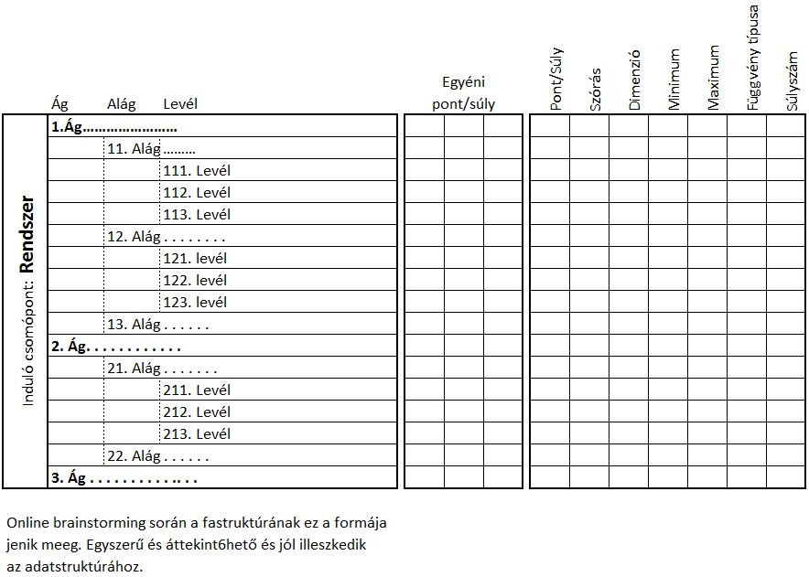

**FOLYAMAT**

**Lista létrehozása**

1. A struktúrában csomópont választás.
2. A 2. képernyőn megjelennek a kiválasztott csomópontból kiinduló sorok
3. Új sor/sorok bevitele.

Frissít

Új sorok bemásolása a közös listába

Bevitel lezárása

**Adminisztrátor lezárja a bevitelt**

**Lista rendezése**

1. A struktúrában csomópont választás.
2. A 4. képernyőn megjelennek a kiválasztott csomópontból kiinduló sorok
3. Rendezés „fogd és vidd” módszerrel.

Fontossági pontszámok tárolása a user oszlopában

**Adminisztrátor lezárja a rendezést.** Fontossági pontszámok összesítése, rendezés

Rendezés lezárása

Egyéni pontszámok törlése

Súlyozás

1. A struktúrában csomópont választás.
2. A 6. képernyőn megjelenik a kiválasztott csomópontból kiinduló sorok hisztogramja
3. Hisztogram oszlopainak beállítása

Súlyszámok tárolása a user oszlopában

**Adminisztrátor lezárja a súlyozást.**

Átlag

Eredménytábla előállítás